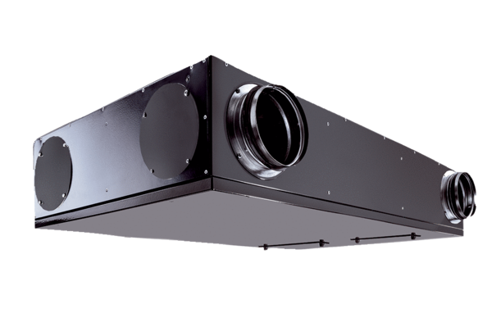Centralne urządzenie wentylacyjne Trio QZ-ARVOpakowanie jednostkowe: 1 sztukaAsortyment: K
Numer artykułu: 0095.0129Producent: MAICO

